**TRƯỜNG ĐẠI HỌC KINH DOANH VÀ CÔNG NGHỆ HÀ NỘI**

**KHOA CÔNG NGHỆ THÔNG TIN**



**BÁO CÁO TỔNG KẾT**

**ĐỀ TÀI NGHIÊN CỨU KHOA HỌC SINH VIÊN**

**NĂM HỌC 2022-2023**

***Tên đề tài: Xây dựng website cung cấp đa dịch vụ về nhà trọ cho sinh viên,***

***công nhân viên và người cho thuê***

**Thành viên đề tài:**

**Dương Hoàng Hiệp Th24.10**

**Phạm Thị Ánh Phương Th24.10**

**Lê Thị Hồng Nhung Th24.10**

**Giáo viên hướng dẫn: ThS. Bùi Thu Giang**

**MỤC LỤC**

[Lời nói đầu 4](#_Toc174967531)

[Phần 1: Nghiên cứu cơ sở lý thuyết 5](#_Toc174967532)

[Chương 1: Tổng quan 5](#_Toc174967533)

[***1.1 Khái niệm về website*** 5](#_Toc174967534)

[***1.2 Lịch sử phát triển của website*** 6](#_Toc174967535)

[***1.3 Các thành phần của website*** 8](#_Toc174967536)

[Chương 2: Tìm hiểu về các ngôn ngữ liên quan 9](#_Toc174967537)

[***2.1 Ngôn ngữ ReactJS*** 9](#_Toc174967538)

[***2.2 Ngôn ngữ NodeJS*** 11](#_Toc174967539)

[***2.3******MongoDB*** 13](#_Toc174967540)

[***2.4 Ngôn ngữ HTML, CSS, JS*** 15](#_Toc174967541)

[Chương 3: Sự phát triển của website hiện nay 17](#_Toc174967542)

[***3.1 Các lĩnh vực áp dụng chính*** 17](#_Toc174967543)

[***3.2 Ứng dụng website trong lĩnh vực tìm kiếm cho thuê phòng trọ hiện nay*** 22](#_Toc174967544)

[Dễ dàng tiếp cận những người có nhu cầu 23](#_Toc174967545)

[Tiết kiệm thời gian tư vấn 23](#_Toc174967546)

[Tiết kiệm chi phí 23](#_Toc174967547)

[Phần 2: Mục tiêu và phương pháp nghiên cứu 24](#_Toc174967548)

[1.Giới thiệu 24](#_Toc174967549)

[***1.1 Mục Tiêu và Ý Nghĩa Đề Tài:*** 24](#_Toc174967550)

[***1.2 Đối Tượng Người Dùng:*** 25](#_Toc174967551)

[***1.3 Cấu Trúc Trang Web:*** 25](#_Toc174967552)

[***1.4 Kỳ Vọng và Lợi Ích:*** 25](#_Toc174967553)

[2.Phân tích yêu cầu 26](#_Toc174967554)

[***2.1 Yêu Cầu Chức Năng*** 26](#_Toc174967555)

[***2.2 Yêu Cầu Phi Chức Năng*** 26](#_Toc174967556)

[***2.3 Yêu Cầu Đối Tượng Người Dùng*** 27](#_Toc174967557)

[***2.4 Yêu Cầu Hệ Thống*** 27](#_Toc174967558)

[***2.5 Yêu Cầu Pháp Lý*** 27](#_Toc174967559)

[***2.6 Dự Kiến Kết Quả*** 27](#_Toc174967560)

[Phần 3: Thiết Kế Website 29](#_Toc174967561)

[1.Giao diện người dùng 29](#_Toc174967562)

[2.Giao diện chung 30](#_Toc174967563)

[3. Tính Năng Chính 32](#_Toc174967564)

[Phần 4: Lập trình và phát triển 34](#_Toc174967565)

[1.Quá trình phát triển 34](#_Toc174967566)

[2.Phương pháp nghiên cứu, cách tiếp cận vấn đề 38](#_Toc174967567)

[Phần 5 : Kết Luận 39](#_Toc174967568)

[Danh mục tài liệu tham khảo 40](#_Toc174967569)

[Lời cảm ơn 41](#_Toc174967571)

# **LỜI NÓI ĐẦU**

Hiện tại có một số lượng lớn sinh viên ngoại tỉnh, phần nhiều trong đó số lượng sinh viên thuê nhà trọ chiếm tỷ lệ lớn nhất 52,25%, 7,25% sinh viên ở kí túc xá, sinh viên ở nhà người thân, người quen chiếm 13,75%, sinh viên ở nhà nguyên căn chiếm 18,5%, còn lại sinh viên có nhà tại thành phố.

 Việc đi tìm một phòng trọ như ý theo phương pháp truyền thống ( tờ rơi, môi giới, hỏi thăm,..) là một việc rất tốn thời gian, công sức… đặc biệt đối với các sinh viên mới nhập trường thì đây là một việc rất nan giải. Họ thường nhờ người thân đi tìm trước khi nhập học, những người được nhờ thường không có nhiều thời gian để đi tìm được phòng trọ như ý. Khi không thể tìm được phòng trọ, các sinh viên buộc phải tìm đến các trung tâm môi giới. Thế nhưng chi phí cho lựa chọn này là cao và độ tin cậy thì rất thấp.

Website ra đời nhằm giúp cho việc tìm nhà trọ đối với sinh viên - đặc biệt là với tân sinh viên – trở nên thuận lợi và dễ dàng. Với ưu thế cách thức kinh doanh giống với 1 sàn thương mại điện tử, website có thể cung cấp các địa chỉ nhà có thể thuê trên khắp mọi nơi với cước phí dịch vụ đăng bài vô cùng rẻ, ngoài ra còn hỗ trợ tìm nguồn sửa chữa nhanh chóng. Các nguồn phòng được đăng trên web sẽ được bảo đảm về thông tin chính xác, an toàn nhờ được kiểm duyệt trước : giá phòng, diện tích, cấu tạo phòng,  ảnh chụp toàn khu trọ,ảnh phòng, video phòng, ảnh chụp khu vệ sinh, các khoảng cách đến trường, bến xe buyt, chợ... cùng với ý kiến và nhu cầu của chủ nhà; thêm đó là thông tin thợ sửa chữa điện, nước, điều hòa,... trong khu vực bao gồm số điện thoại, khu vực, kinh nghiệm, bảng giá tương đối, và tên thợ sửa. Nếu phòng trọ vừa tìm được chưa vừa ý ,khách hàng có thể gửi lại đánh giá và lựa chọn một phòng khác tiếp cho tới khi tìm được một căn phòng vừa ý

# **Phần 1: Nghiên cứu cơ sở lý thuyết**

## **Chương 1: Tổng quan**

### ***1.1 Khái niệm về website***

Website chỉ một site (trang) nằm trên một web. Website cho phép người dùng đưa thông tin cá nhân, thông tin doanh nghiệp hay đăng tải bất kỳ chủ đề nào để người khác có thể truy cập thông qua internet.

Về mặt kỹ thuật, thì website là một tập hợp các trang được liên kết với nhau trên internet, nhóm lại thành một tên chung duy nhất. Các trang ([Webpage](https://vietnix.vn/webpage-la-gi/)) này chứa thông tin hoặc dịch vụ được cung cấp bởi các doanh nghiệp/tổ chức và có thể tồn tại ở nhiều định dạng khác nhau: văn bản, hình ảnh, âm thanh, video,…

Một website sẽ gồm nhiều webpage (trang con) là tập hợp các tập tin dạng HTML hoặc XHTML được lưu trữ trên máy chủ (web server). Nói chung, Web là một bộ sưu tập khổng lồ gồm các tài liệu kỹ thuật số, website, webpage, [media](https://vietnix.vn/media-la-gi/),… Người dùng có thể truy cập vào web thông qua các trình duyệt như Google Chrome, [Microsoft Edge](https://vietnix.vn/microsoft-edge-la-gi/), Mozilla Firefox, Safari,… Thật ra web chỉ là một trong nhiều cách chia sẻ thông tin trên internet. Ngoài ra, người dùng còn có thể sử dụng [email](https://vietnix.vn/email-la-gi/) hay [giao thức FTP](https://vietnix.vn/ftp-la-gi/" \t "_blank).

**Website hoạt động được trên môi trường internet cần có những phần sau:**

[Source Code Website](https://vietnix.vn/source-code-la-gi/)**(mã nguồn website):** Đây là một hệ thống gồm một hoặc nhiều tập tin được viết dựa trên các ngôn ngữ lập trình và được kết nối thành giao diện người dùng trên website.

**Web hosting (Lưu trữ web):** Là máy chủ dùng để lưu trữ mã nguồn và các thành phần khác trên website của bạn.

**Domain (Tên miền)**: Tên miền là địa chỉ trang web hoạt động trên internet để người dùng truy cập vào website dễ dàng.

Sau cùng, cần có kết nối internet thì website mới hoạt động trên môi trường trực tuyến. Đây là cơ sở để người dùng mới có thể truy cập và ghé thăm website được. Nếu không, chúng ta chỉ có thể truy cập trong cùng một hosting hoặc [mạng nội bộ](https://vietnix.vn/mang-lan-la-gi/" \t "_blank) (LAN).

### ***1.2 Lịch sử phát triển của website***

Tim Berners-Lee, một nhà khoa học người Anh, đã phát minh ra World Wide Web (WWW) vào năm 1989, khi đang làm việc tại CERN. Ban đầu, Web được hình thành và phát triển nhằm đáp ứng nhu cầu chia sẻ thông tin tự động giữa các nhà khoa học trong các trường đại học và học viện trên thế giới.



CERN không phải là một phòng thí nghiệm biệt lập, mà là đầu mối của một cộng đồng rộng lớn bao gồm hơn 17 000 nhà khoa học từ hơn 100 quốc gia. Mặc dù họ thường dành một chút thời gian trên trang CERN, nhưng các nhà khoa học thường làm việc tại các trường đại học và phòng thí nghiệm quốc gia ở nước họ. Do đó, các công cụ giao tiếp đáng tin cậy là rất cần thiết.

Ý tưởng cơ bản của WWW là hợp nhất các công nghệ đang phát triển của máy tính, mạng dữ liệu và siêu văn bản thành một hệ thống thông tin toàn cầu mạnh mẽ và dễ sử dụng.

Vì thế vào năm 1989 ông đã viết đề xuất đầu tiên cho Word Wide Web và đề xuất thứ 2 được gửi vào 5/1990 cùng với một kỹ sư người Bỉ tên Robert Cailliau, và kết quả đã được chính thức hóa qua một đề xuất vào tháng 11/1990. Điều này đồng nghĩa đã có bản phác thảo các khái niệm và xác định các thuật ngữ quan trọng đằng sau web. Phác thảo này được mô tả như một dự án siêu văn bản “word wide web” và web được xem bởi các trình duyệt. Và ý tưởng này không ai có thể đánh giá được mức độ thành công như thế nào.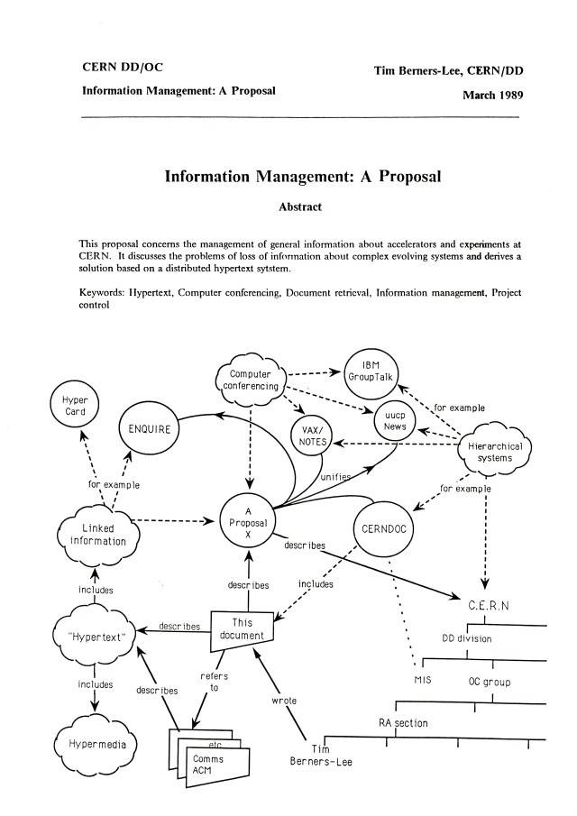Trang đầu tiên của đề xuất của Tim Berners-Lee cho World Wide Web, được viết vào tháng 3 năm 1989 (Ảnh: CERN)

Tim berners Lee tiếp tục thực hiện kế hoạch của mình bằng việc phát triển 3 thành phần chính trong web: HTTP, HTML, Và trình duyệt đầu tiên trên thế giới với tên gọi là: "World Wide Web". Và trang web đầu tiên được ra mắt với thế giới vào 6/8/1991 và cũng là năm HTML được sinh ra và vẫn còn được ứng dụng cho việc thiết kế website ngày hôm nay.

### ***1.3 Các thành phần của website***

Để có thể đưa một website vào vận hành hoàn chỉnh website cần phải có sự kết hợp giữa nhiều thành phần với nhau. Trong đó có 4 thành phần chủ đạo nhất chính là: Domain, hosting, mã nguồn và cuối cùng là nội dung website, chi tiết về 4 thành phần này cụ thể như sau:

-**Domain (tên miền)**: Là địa chỉ mà người truy cập sử dụng để tìm ra website doanh  nghiệp trên mạng lưới internet. Website muốn hoạt động được bắt buộc phải có domain.

-**Hosting**: Đây là nơi lưu trữ toàn bộ liệu của trang web bao gồm thông tin, email, dữ liệu…Nếu không có hosting website sẽ không thể xuất hiện trên internet và cũng không thể tiếp cận được với người dùng.

-**Source code (mã nguồn)**: Là tập hợp của rất nhiều dòng lệnh khác nhau giúp tạo ra những tác vụ mà người dùng có thể thực hiện ngay trên website.

-**Nội dung website**: Là tất cả thông tin dữ liệu về các sản phẩm, dịch vụ mà công ty bạn cung cấp có thể được trình bày bằng văn bản, hình ảnh, video…để giới thiệu đến người truy cập.

Ngoài 4 thành phần cấu tạo chính này còn có thể kể đến một số các thành phần khác như: Băng thông, quản trị website, giao diện, sidebar, banner,... Hầu hết những điều này bạn sẽ được biết đến trong quá trình [thiết kế website](https://www.sapo.vn/thiet-ke-website.html" \t "_blank) và vận hành web.

## **Chương 2: Tìm hiểu về các ngôn ngữ liên quan**

### ***2.1 Ngôn ngữ ReactJS***

Quay trở lại năm 2011, Facebook có lượng người dùng khổng lồ và phải đối mặt với một nhiệm vụ đầy thách thức. Họ muốn cung cấp cho người dùng trải nghiệm người dùng phong phú hơn bằng cách xây dựng giao diện người dùng năng động và phản hồi nhanh hơn, nhanh và hiệu suất cao.

[Jordan Walke](https://educationecosystem.com/guides/programming/react-js/history) , một trong những kỹ sư phần mềm của Facebook, đã tạo ra React để thực hiện điều đó. React đã đơn giản hóa quy trình phát triển bằng cách cung cấp một cách có tổ chức và có cấu trúc hơn để xây dựng giao diện người dùng động và tương tác với các thành phần có thể tái sử dụng.

Tuy nhiên, ReactJS không được công bố cho cộng đồng phát triển cho đến năm 2013, khi Facebook công bố mã nguồn mở của nó và giới thiệu cho cộng đồng lập trình viên. Từ đó, ReactJS nhanh chóng trở thành một trong những thư viện phổ biến nhất để phát triển các ứng dụng web động.

Sau đó, vào năm 2015, Facebook giới thiệu phiên bản React Native, một framework phát triển ứng dụng di động sử dụng ReactJS. React Native cho phép các nhà phát triển xây dựng các ứng dụng di động cho cả iOS và Android sử dụng cùng một mã nguồn, tương tự như ReactJS trên web.

Hiện nay, ReactJS đã trở thành một trong những thư viện phát triển web phổ biến nhất, được sử dụng rộng rãi bởi các công ty lớn và nhỏ trên toàn thế giới. Facebook cũng tiếp tục đầu tư phát triển và nâng cấp ReactJS để đáp ứng nhu cầu của cộng đồng phát triển.

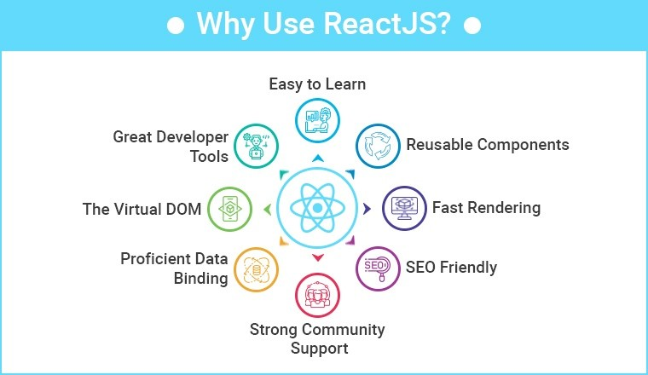

Vai trò chính của React trong một ứng dụng là xử lý lớp view của ứng dụng đó giống như V trong mô hình model-view-controller (MVC) bằng cách cung cấp khả năng thực thi kết xuất tốt nhất và hiệu quả nhất. Thay vì xử lý toàn bộ giao diện người dùng như một đơn vị duy nhất, React.js khuyến khích các nhà phát triển tách các UI phức tạp này thành các thành phần có thể tái sử dụng riêng lẻ tạo thành các khối xây dựng của toàn bộ UI. Khi làm như vậy, khuôn khổ ReactJS kết hợp tốc độ và hiệu quả của JavaScript với phương pháp hiệu quả hơn để thao tác DOM nhằm kết xuất các trang web nhanh hơn và tạo ra các ứng dụng web có khả năng phản hồi và năng động cao.

ReactJS mang đến nhiều lợi ích cho việc phát triển ứng dụng web, bao gồm:

Hiệu suất cao: ReactJS sử dụng Virtual DOM để tối ưu hóa hiệu suất của ứng dụng. Virtual DOM cho phép ReactJS cập nhật các thay đổi trên trang web một cách nhanh chóng và hiệu quả hơn so với cách truyền thống, giúp tăng tốc độ và hiệu suất của ứng dụng.

Tái sử dụng: ReactJS cho phép tái sử dụng các thành phần UI, giúp giảm thiểu thời gian và chi phí phát triển. Các thành phần UI có thể được sử dụng lại trong nhiều phần khác nhau của ứng dụng, giúp tăng tính linh hoạt và khả năng mở rộng của ứng dụng.

Dễ dàng quản lý trạng thái: ReactJS giúp quản lý trạng thái của ứng dụng một cách dễ dàng. Sử dụng State và Props, ReactJS cho phép các nhà phát triển quản lý trạng thái của các thành phần UI một cách chính xác và dễ dàng.

Hỗ trợ tốt cho SEO: ReactJS cho phép các nhà phát triển xây dựng ứng dụng web với khả năng tương thích tốt với SEO. Với sự hỗ trợ của các thư viện như React Helmet, ReactJS cho phép các nhà phát triển tùy chỉnh và quản lý các phần tử meta và title cho từng trang web.

Hỗ trợ đa nền tảng: ReactJS không chỉ được sử dụng để phát triển các ứng dụng web, mà còn được sử dụng để phát triển các ứng dụng di động với React Native. Sử dụng React Native, các nhà phát triển có thể xây dựng ứng dụng di động cho cả iOS và Android sử dụng cùng một mã nguồn.

### ***2.2 Ngôn ngữ NodeJS***

**Node.js** là một hệ thống phần mềm được thiết kế để viết các ứng dụng internet có khả năng mở rộng, đặc biệt là máy chủ web. Chương trình được viết bằng JavaScript, sử dụng kỹ thuật điều khiển theo sự kiện, nhập/xuất không đồng bộ để tối tiểu tổng chi phí và tối đại khả năng mở rộng Node.js bao gồm có V8 JavaScript engine của Google, libUV, và vài thư viện khác.

Node.js được tạo bởi Ryan Dahl từ năm 2009, và phát triển dưới sự bảo trợ của Joyent.

Mục tiêu ban đầu của Dahl là làm cho trang web có khả năng push như trong một số ứng dụng web như Gmail. Sau khi thử với vài ngôn ngữ Dahl chọn Javascript vì một API Nhập/Xuất không đầy đủ. Điều này cho phép anh có thể định nghĩa một quy ước Nhập/Xuất điểu khiển theo sự kiện, non-blocking.

Vài môi trường tương tự được viết trong các ngôn ngữ khác bao gồm Twisted cho Python, Perl Object Environment cho Perl, libevent cho C và EventMachine cho Ruby. Khác với hầu hết các chương trình Javascript, Nodejs không chạy trên một trình duyệt mà chạy trên Server. Node.js sử dụng nhiều chi tiết kỹ thuật của CommonJS.[6] Nó cung cấp một môi trường REPL cho kiểm thử tương tác

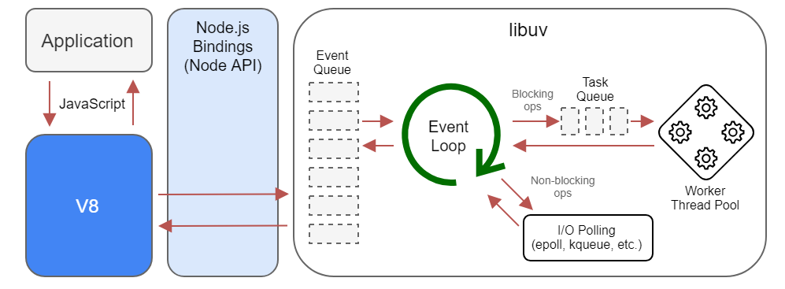

Node.js mang lập trình hướng sự kiện đến các máy chủ web, cho phép phát triển các máy chủ web nhanh bằng JavaScript. Các nhà phát triển có thể tạo các máy chủ có thể mở rộng mà không cần sử dụng luồng, bằng cách sử dụng một mô hình đơn giản hóa của lập trình hướng sự kiện sử dụng các cuộc gọi lại để báo hiệu việc hoàn thành một nhiệm vụ. Node.js kết nối sự dễ dàng của ngôn ngữ kịch bản (JavaScript) với sức mạnh của lập trình mạng Unix.

Node.js được xây dựng trên công cụ JavaScript V8 của Google do nó có nguồn mở theo giấy phép BSD. Nó thành thạo với các nguyên tắc cơ bản trên internet như HTTP, DNS, TCP. JavaScript cũng là một ngôn ngữ nổi tiếng, giúp Node.js có thể truy cập được vào cộng đồng phát triển web.

Node.js là một nền tảng phát triển phía server, có thể được sử dụng trong nhiều ứng dụng lập trình web, bao gồm:

Phát triển các ứng dụng web động (dynamic web applications): Node.js cho phép phát triển các ứng dụng web động như các trang web tương tác cao hoặc các ứng dụng phức tạp, cung cấp tính năng xử lý yêu cầu đồng thời và xử lý dữ liệu theo thời gian thực.

Phát triển các ứng dụng web thời gian thực (real-time web applications): Node.jscung cấp tính năng xử lý sự kiện theo thời gian thực, giúp phát triển các ứng dụng web thời gian thực như các ứng dụng chat, các trò chơi trực tuyến hoặc các ứng dụng tương tác cao.

Xử lý các yêu cầu API (APIs): Node.js là một nền tảng phát triển tuyệt vời để xử lý các yêu cầu API, cho phép phát triển các ứng dụng web dựa trên API.

Xử lý các tác vụ đồng bộ và không đồng bộ (synchronous và asynchronous tasks): Node.js cho phép phát triển các ứng dụng web đồng bộ và không đồng bộ, giúp tăng tốc độ xử lý của ứng dụng.

Phát triển các ứng dụng web đơn trang (single-page applications): Node.js cung cấp các thư viện và framework như Express.js, Sails.js, Meteor.js để phát triển các ứng dụng web đơn trang.

Phát triển các ứng dụng web liên kết nhiều hệ thống (microservices): Node.js cho phép phát triển các ứng dụng web liên kết với nhiều hệ thống khác nhau như cơ sở dữ liệu, các hệ thống phân tán, các dịch vụ bên thứ ba, giúp phát triển các ứng dụng web phức tạp và có tính mở rộng cao

### ***2.3******MongoDB***

**MongoDB** lần đầu ra đời bởi MongoDB Inc., tại thời điểm đó là thế hệ 10, vào tháng Mười năm 2007, nó là một phần của sản phẩm PaaS (Platform as a Service) tương tự như Windows Azure và Google App Engine. Sau đó nó đã được chuyển thành nguồn mở từ năm 2009.

 MongoDB là một database hướng tài liệu (document), một dạng NoSQL database. Vì thế, MongoDB sẽ tránh cấu trúc table-based của relational database để thích ứng với các tài liệu như JSON có một schema rất linh hoạt gọi là BSON. **MongoDB** sử dụng lưu trữ dữ liệu dưới dạng Document JSON nên mỗi một collection sẽ các các kích cỡ và các document khác nhau. Các dữ liệu được lưu trữ trong document kiểu JSON nên truy vấn sẽ rất nhanh.

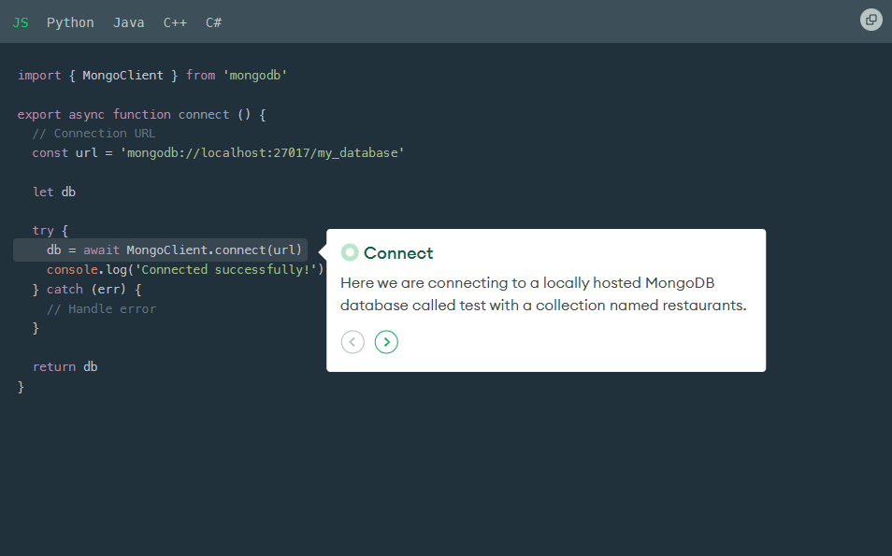

Các feature của MongoDB gồm có:

Các ad hoc query: hỗ trợ search bằng field, các phép search thông thường, regular expression searches, và range queries.

Indexing: bất kì field nào trong BSON document cũng có thể được index.

Replication: có ý nghĩa là “nhân bản”, là có một phiên bản giống hệt phiên bản đang tồn tại, đang sử dụng. Với cơ sở dữ liệu, nhu cầu lưu trữ lớn, đòi hỏi cơ sở dữ liệu toàn vẹn, không bị mất mát trước những sự cố ngoài dự đoán là rất cao. Vì vậy, người ta nghĩ ra khái niệm “nhân bản”, tạo một phiên bản cơ sở dữ liệu giống hệt cơ sở dữ liệu đang tồn tại, và lưu trữ ở một nơi khác, đề phòng có sự cố.

Aggregation: Các Aggregation operation xử lý các bản ghi dữ liệu và trả về kết quả đã được tính toán. Các phép toán tập hợp nhóm các giá trị từ nhiều Document lại với nhau, và có thể thực hiện nhiều phép toán đa dạng trên dữ liệu đã được nhóm đó để trả về một kết quả duy nhất. Trong SQL, count(\*) và GROUP BY là tương đương với Aggregation trong MongoDB.

Lưu trữ file: MongoDB được dùng như một hệ thống file tận dụng những function trên và hoạt động như một cách phân phối qua sharding.

### ***2.4 Ngôn ngữ HTML, CSS, JS***

**HTML** tạm dịch là ngôn ngữ đánh dấu siêu văn bản. Người ta thường sử dụng HTML trong việc phân chia các đoạn văn, heading, links, blockquotes,… **HTML document** có đuôi file dạng .html hoặc htm. Ta có thể xem chúng bằng các trình duyệt web hiện hành như Google Chrome, Firefox, Safari,… Nhiệm vụ của trình duyệt là đọc những file HTML này và “biến đổi” chúng thành một dạng nội dung visual trên Internet sao cho người dùng có thể xem và hiểu được chúng.Thông thường, một Website sẽ có nhiều **HTML document** (ví dụ: trang chủ, trang blog, trang liên hệ,…) và mỗi trang con như vậy sẽ có một tệp HTML riêng. Mỗi tài liệu HTML bao gồm 1 bộ tag (hay còn gọi là element). Nó tạo ra một cấu trúc tương tự như cây thư mục với các heading, section, paragraph,… và một số khối nội dung khác. Hầu hết tất cả các HTML element đều có một tag mở và một tag đóng với cấu trúc <tag></tag>.

CSS là viết tắt của Cascading Style Sheets, là một [ngôn ngữ](https://glints.com/vn/blog/ban-can-hoc-bao-nhieu-ngon-ngu-lap-trinh-de-tro-thanh-developer/" \t "_blank)thiết kế được sử dụng nhằm mục đích đơn giản hóa quá trình tạo nên một website. CSS được ra mắt vào năm 1996 bởi World Wide Web Consortium (W3C). CSS xử lý một phần giao diện của trang web. Sử dụng CSS, bạn có thể kiểm soát màu sắc của văn bản, kiểu phông chữ, khoảng cách giữa các đoạn văn, cách các cột được đặt kích thước và bố cục, hình ảnh hoặc màu nền nào được sử dụng, thiết kế bố cục, các biến thể hiển thị cho các thiết bị và kích thước màn hình khác nhau cũng như hàng loạt các hiệu ứng khác. Cách CSS hoạt động đó chính là tìm kiếm dựa trên vùng chọn chẳng hạn như thẻ HTML, ID, class, v.v. Sau đó, nó sẽ áp dụng những thuộc tính buộc phải thay đổi lên các vùng đã chọn.

CSS và HTML có mối quan hệ mật thiết trong việc xây dựng một website. Nếu HTML là các thành phần động cơ của một chiếc xe hơi thì CSS sẽ là kiểu dáng và màu sắc của chiếc xe.  Một trang web có thể chạy mà không cần CSS, nhưng nó chắc chắn sẽ không có tình thẩm mỹ. CSS làm cho giao diện người dùng của một trang web tỏa sáng và mang đến trải nghiệm người dùng tuyệt vời. Nếu không có CSS, các trang web sẽ kém bắt mắt hơn và có thể khó điều hướng hơn nhiều. Ngoài bố cục và định dạng, CSS chịu trách nhiệm về màu chữ, kích thước hình ảnh, khoảng cách giữa các đoạn và hơn thế nữa.

## 

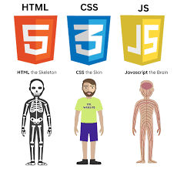

JS hay còn gọi là JavaScript là ngôn ngữ lập trình được nhà phát triển sử dụng để tạo trang web tương tác. Từ làm mới bảng tin trên trang mạng xã hội đến hiển thị hình ảnh động và bản đồ tương tác, các chức năng của JavaScript có thể cải thiện trải nghiệm người dùng của trang web. Là ngôn ngữ kịch bản phía máy khách, JavaScript là một trong những công nghệ cốt lõi của World Wide Web. Ví dụ: khi duyệt internet, bất cứ khi nào bạn thấy quảng cáo quay vòng dạng hình ảnh, menu thả xuống nhấp để hiển thị hoặc màu sắc phần tử thay đổi động trên trang web cũng chính là lúc bạn thấy các hiệu ứng của JavaScript. Tất cả các ngôn ngữ lập trình đều hoạt động bằng cách dịch cú pháp giống tiếng Anh thành mã máy, hệ điều hành sau đó sẽ chạy mã này. JavaScript được phân loại khái quát là một ngôn ngữ viết tập lệnh hoặc một ngôn ngữ diễn giải. Mã JavaScript được diễn giải, tức là được công cụ JavaScript dịch trực tiếp sang mã ngôn ngữ máy cơ bản. Với các ngôn ngữ lập trình khác, trình biên dịch sẽ biên dịch toàn bộ mã thành mã máy trong một bước riêng. Như vậy, tất cả các ngôn ngữ viết tập lệnh đều là ngôn ngữ lập trình, nhưng không phải tất cả các ngôn ngữ lập trình đều là ngôn ngữ viết tập lệnh.

## **Chương 3: Sự phát triển của website hiện nay**

Dựa theo cấu trúc và cách hoạt động, có thể phân chia website thành 2 dạng: website tĩnh và website động.

[Website](http://sikido.vn/) tĩnh không phải chứa những nội dung, hình ảnh tĩnh, mà là những nội dung không được hoặc hiếm khi được chỉnh sửa. Nội dung của các web-page được lưu trực tiếp trên máy chủ và truyền tải nguyên vẹn tới người sử dụng. Thông thường, nội dung website tĩnh được chứa trên một file HTML trên máy chủ, chỉ có thể tùy chỉnh tương đối thông qua các các ứng dụng client-side.

### ***3.1 Các lĩnh vực áp dụng chính***

Theo quan niệm chung, website tĩnh thường là các website giới thiệu. Tuy nhiên ngày nay, người ta có thể sử dụng website động để giới thiệu doanh nghiệp lẫn cung cấp các dịch vụ khác. Vì vậy, chúng ta nên đánh giá, phân loại một website dựa trên mục đích sử dụng của nó.

**Website giới thiệu**

#### *Website giới thiệu công ty*

Đây là loại website vô cùng phổ biến bởi mỗi công ty, doanh nghiệp đều muốn có một trang giới thiệu riêng cho mình. Các website này chứa đủ các thông tin mà công ty muốn người dùng nhìn thấy như tên, lĩnh vực, sản phẩm và các thành tựu. Các thiết kế website giới thiệu công ty , doanh nghiệp còn giúp người dùng nhận diện được thương hiệu trên internet. Nội dung của website giới thiệu rất ít khi thay đổi. Một số công ty có mục blog để tổng hợp những thay đổi, thông báo của công ty. Còn những web-page khác, nhất là trang chủ, thì vẫn luôn được giữ nguyên không chỉnh sửa.

Website giới thiệu bản thân (portfolio)

Không chỉ là doanh nhân hay freelancer, hiện nay ai cũng muốn có một trang giới thiệu riêng cho bản thân mình. Bạn có thể dùng những website như vậy để làm một CV hấp dẫn cho cơ hội việc làm trong tương lai hay đơn giản là một trang thành tựu để có thể nhìn lại sự nghiệp hoặc khoe với bạn bè, người thân. Những website giới thiệu bản thân thường cung cấp thông tin cá nhân, nghề nghiệp, các sản phẩm và thành tựu. Các trang này thường có thiết kế rất bắt mắt, nghệ thuật, đặt trọng tâm vào các thành tựu đạt được để làm nổi bật chủ sở hữu website.

**Website thương mại điện tử**

Shop bán hàng online

Bán hàng online đang là lĩnh vực kinh doanh nóng bỏng và đầy tiềm năng. Các website bán hàng online mọc lên như nấm với vô số mặt hàng, kể cả những mặt hàng kén người mua. Đặc điểm của những website dạng này là có thể cho phép thanh toán trực tuyến. Hiện có rất nhiều cổng thanh toán trực tuyến khác nhau để các chủ shop có thể tích hợp với hệ thống của mình. Các cổng này thường liên kết với hầu hết các ngân hàng lớn nhỏ trong nước, người dùng chỉ cần nhập số tài khoản ở khâu thanh toán rồi xác nhận là có thể mua hàng.

Chợ điện tử

Duy trì một website bán hàng online cần nhiều vốn và công sức, thế nên một hình thức website mới ra đời cho phép các cá nhân ít vốn vẫn có thể bán hàng trực tuyến. Đó chính là các website chợ điện tử.

Có thể kể đến những chợ điện tử nổi tiếng có hàng trăm người mua mỗi ngày như: Shopee, Lazada… Hầu hết chợ điện tử đều có phiên bản web và di động để cả người bán lẫn người mua đều sử dụng thuận tiện.

Nếu là người bán, bạn chỉ cần đăng ký một tài khoản bán hàng và cam kết chất lượng trên chợ điện tử bất kỳ. Sau đó, bạn sẽ nhập thông tin sản phẩm và giá bán, kèm theo đó là hình ảnh/video minh họa cho sản phẩm. Chỉ như vậy là bạn đã có thể bắt đầu bán hàng online được rồi. Tất nhiên, sẽ có những yêu cầu thêm tùy vào từng chợ điện tử và mặt hàng cụ thể, nhất là hàng xa xỉ và sức khỏe - những mặt hàng ảnh hưởng trực tiếp đến cơ thể người mua.

**Mạng xã hội**

Kể từ sự xuất hiện của Facebook và Twitter, các website đang được "xã hội hóa" lên từng ngày. Trên thị trường vì thế cũng xuất hiện rất nhiều các cộng đồng trực tuyến với đủ các thể loại.

Mạng xã hội truyền thống

Các mạng xã hội truyền thống (Facebook, Twitter, Zingme, MySpace, Google Plus..) là các cộng đồng lớn nơi người dùng có thể chia sẻ mọi thứ, từ sở thích cá nhân cho tới các quan điểm chính trị. Những mạng xã hội này tập trung vào bản thân người sử dụng với việc tối ưu cho các trang cá nhân (profile page). Cùng lúc đó, chúng cũng tăng cường kết nối xã hội của người dùng với những công cụ tìm kiếm và liên lạc với bạn bè.

Các mạng xã hội truyền thống không có giới hạn về nội dung. Bạn thích cái gì thì có thể chia sẻ về cái đó. Ngoài ra, có rất nhiều nhóm, cộng đồng có chung sở thích để tham gia và thảo luận. Một vài dịch vụ như Facebook và Zingme còn cung cấp trò chơi, trò tiêu khiển cho người dùng giải trí và xây dựng mối quan hệ với vòng tròn bạn bè (circle of friends) của mình.

*Mạng xã hội có chủ đề*

Mạng xã hội truyền thống có thể mạnh mẽ, nhưng chúng không đủ chuyên sâu về một lĩnh vực, sở thích nào đó. Vì thế, vô số những mạng xã hội nhỏ khác ra đời, tập trung vào một chủ đề, loại nội dung nhất đinh. Dễ dàng thấy được những mạng xã hội này chứa một hoặc một số loại nội dung nhất định như: video, hình ảnh, âm nhạc… Lợi ích của việc này là người dùng có thể tìm được loại nội dung mong muốn khi truy cập vào chúng, đỡ tốn công tìm kiếm qua hàng tá nhóm và cộng đồng trên mạng xã hội truyền thống. Đây cũng là địa điểm để tìm kiếm những cộng đồng nhỏ, yêu thích và tâm huyết với một sở thích nào đó.

Các ví dụ điển hình cho mạng xã hội có chủ đề nhất định:

* Mạng xã hội video: YouTube, Vimeo, VK
* Mạng xã hội hình ảnh: Instagram, Flickr
* Mạng xã hội âm thanh: SoundCloud, Spotify
* Mạng xã hội hẹn hò: TIMHOP, Passion Network
* Mạng xã hội hỏi-đáp: Quora, Stack Overflow, Stack Exchange

**Forum**

Forum (diễn đàn) là một dạng cộng đồng trực tuyến lâu đời nhưng vẫn hiệu quả, được nhiều người tin dùng. Forum truyền thống có cấu trúc giống như một bảng thông báo, khởi đầu với một thread (chủ đề) lớn và những reply (phản hồi) nhỏ, ngắn, tiếp nối thread đó. Sức mạnh của forum nằm ở việc kết nối những người có cùng sở thích lại với nhau. Forum cho phép các thành viên liên hệ trực tiếp, tạo ra mạng lưới các quan hệ giữa các thành viên, nhóm và cộng đồng. Ngoài ra, forum có tính tự do ngôn luận cao, ai cũng có quyền tạo thread và có quyền nói, tất nhiên là vẫn trong phạm vi nội dung cho phép. Vì vậy mà forum thường tạo được khối lượng thông tin lớn và nhiều chiều, góp phần kiến thiết cộng đồng. Trong thời buổi hiện nay, forum không còn bó buộc vào thiết kế dạng bảng thông báo cũ kỹ. Có rất nhiều forum hiện đại với giao diện trực quan hơn, bắt mắt hơn. Những mã nguồn forum mới như Discourse và Flarum cho phép forum hiển thị dạng hội thoại (conversation) giống như trên mạng xã hội nhằm đem lại cảm giác mới lạ cho những người sử dụng forum.

Một số ví dụ về forum theo thiết kế truyền thống và hiện đại:

* Forum truyền thống: vozforums, gametiengviet.com
* Forum hiện đại: tinhte.vn, reddit.com

**Blog**

Một dạng website khác cũng vô cùng phổ biến chính là blog. So với định nghĩa sơ khai là nhật ký viết trên web (web log), blog ngày nay là nơi để chia sẻ cảm nhận cá nhân cùng với xây dựng quan hệ cộng đồng. Các blogger sẽ viết về chủ đề, sở thích hoặc bất cứ thứ gì họ thích, và những ai có hứng thú sẽ vào đọc và để lại bình luận. Từ đây, một cộng đồng dựa trên sở thích được hình thành. Sở dĩ blog trở nên phổ biến là vì bạn có thể kiếm tiền từ nó. Có nhiều blogger được trả tiền cho những bài viết về một sản phẩm cụ thể nào đó. Hoặc blogger có thể nhận được tiền tài trợ từ độc giả để tiếp tục cung cấp nội dung giá trị. Ngoài ra, một số blog có thể kiếm tiền thông qua tiếp thị liên kết (affiliate marketing).

**Wiki (bách khoa trực tuyến)**

Thế giới luôn cần những cuốn từ điển để cung cấp và xác nhận thông tin, thì internet cũng cần có wiki - những từ điển bách khoa trực tuyến. Wikipedia là từ điển bách khoa nổi tiếng nhất, hỗ trợ hàng trăm ngôn ngữ khác nhau trên thế giới, cung cấp lượng thông tin khổng lồ về mọi lĩnh vực trong đời sống. Ngoài ra, còn có những lựa chọn thay thế cho Wikipedia khác như: Encyclopedia Brittanica Online, Citizendium, Infoplease... Bên cạnh bách khoa toàn thư, cũng có những wiki khác tập trung vào các chủ đề nhỏ hơn như: wikiHow - từ điển cách làm, cách thực hiện cho mọi việc trong cuộc sống, FANDOM - từ điển về games, video, phim ảnh, Gardenology.org - từ điển về trồng trọt và cây cối,...

[**Website tin tức**](https://sikido.vn/tin-tuc)

Đúng như tên gọi, website tin tức cung cấp tin tức hàng ngày, tin thời sự và các loại tin tức khác. Ngoài tin tức ra thì một số trang còn bao hàm những thông tin, bài viết và hướng dẫn bổ ích khác. Website tin tức không chỉ có trang tin của các tờ báo giấy như: tuoitre.vn, thanhnien.vn, nld.com.vn (báo Người Lao Động). Có rất nhiều trang tin tức khác không ra mắt báo giấy nhưng vẫn cung cấp những thông tin uy tín, chất lượng, như: dantri.vn, vnreview.vn... Bên cạnh đó còn có những website tin tức chuyên về một số lĩnh vực cuộc sống như: suckhoedoisong.vn, bongdaplus.vn...

 Tất cả những website cung cấp tin tức đều phải được Bộ Thông tin và Truyền thông cấp phép hoạt động để nâng cao chất lượng, uy tín của nguồn tin. Thông tin về giấy phép cần được ghi rõ trên trang chủ của mỗi website.

[**Website**](http://sikido.vn/)**giáo dục**

Mỗi cơ sở giáo dục như trường đại học, cao học hay các trung tâm ngoại ngữ thường có riêng cho mình một website. Trên trang này, các học viên có thể biết được các thông báo mới nhất về hoạt động nhà trường. Các bạn còn có thể đăng nhập để tải tài liệu, sử dụng các công cụ giáo dục mà trường đã chuẩn bị sẵn, hoặc tham gia các khóa học trực tuyến của trường.Không những thế, còn có rất nhiều website cung cấp tài liệu học tập, dạy và cho phép người đọc làm các bài kiểm tra. Đôi khi, webiste có cả hệ thống tương tác giữa các thành viên và chức năng diễn đàn để thảo luận, nâng cao hiệu quả học tập.

Trên thế giới có rất nhiều wbesite giáo dục như thế:

* org: cung cấp các khóa học trực tuyến trong nhiều lĩnh vực, đặc biệt là toán và khoa học
* com: cung cấp tài liệu học lập trình, các công cụ thực hành và kiểm tra trình độ

Ở Việt Nam, phổ biến nhất là các loại website cung cấp khóa học trực tuyến như: hellochao.vn, moon.vn,.v.v…

**Webiste web-app (ứng dụng trực tuyến)**

Web-app là viết tắt web application, tức những ứng dụng/phần mềm chạy trên nền web. Những website được **t**hiết kế dạng web-app có thể có một trang chủ giới thiệu, nhưng sẽ chuyển thành ứng dụng sau khi người dùng đăng nhập. Các web-app này là những công cụ online, giúp người dùng hoàn thành những công việc nhất định. Những webapp được biết đến nhiều ở Việt Nam có thể kể đến là: evernote.com, trello.com, web.moneylover.me, .v.v..

### ***3.2 Ứng dụng website trong lĩnh vực tìm kiếm cho thuê phòng trọ hiện nay***

Internet đã làm thay đổi cách chúng ta chia sẻ và tìm kiếm thông tin. Trước kia, nếu chủ thuê có phòng muốn cho thuê trọ, họ sẽ phải sử dụng rất nhiều cách khác nhau như dán quảng cáo, tờ rơi, nhờ người quen giới thiệu. Thế nhưng hiện nay, tất cả những gì họ cần sẽ chỉ là một thiết bị kết nối mạng và một địa chỉ website đăng tin cho thuê nhà trọ – căn hộ đáng tin cậy.

### Dễ dàng tiếp cận những người có nhu cầu

Nền tảng internet cho phép bạn có thể tiếp cận với lượng lớn khách hàng có nhu cầu thuê phòng. Việc gửi tin tức, thông tin đến cho khách hàng tiềm năng không bị hạn chế bởi các yếu tố như không gian hay thời gian.

Ngay cả khi những người có nhu cầu thuê phòng đang không ở gần khu trọ, họ vẫn dễ dàng liên hệ và tìm hiểu được những thông tin từ chủ trọ trước khi đến xem phòng, quyết định đặt cọc hay thuê trọ.

### Tiết kiệm thời gian tư vấn

Khi chủ thuê đã đăng đầy đủ các thông tin cơ bản về phòng trọ của mình lên website, những người có nhu cầu thuê trọ sẽ theo đó để tự sàng lọc địa điểm thích hợp với họ. Do đó, những người mà bạn dành thời gian để tư vấn trực tiếp qua điện thoại, tin nhắn đều là những vị khách trọ tiềm năng.

### Tiết kiệm chi phí

Các hình thức dán quảng cáo, đăng tin trên báo giấy, tờ rơi đều là những phương thức tốn kém. Còn nếu bạn cho thuê qua người quen giới thiệu, chủ thuê sẽ mất một khoản phí hoa hồng không nhỏ.

Trong khi đó, chủ thuê có thể đăng tin miễn phí hoặc chỉ mất một số tiền rất nhỏ để đăng, chia sẻ thông tin trên các trang website phòng trọ.

# **Phần 2: Mục tiêu và phương pháp nghiên cứu**

## **1.Giới thiệu**

Dịch vụ tìm kiếm nhà trọ và nhà thuê và sửa chữa, vận chuyển nhà trọ có ý nghĩa quan trọng trong việc giúp người dùng tìm được nơi ở phù hợp với nhu cầu và điều kiện cá nhân. Dưới đây là một số lợi ích chính của việc sử dụng các dịch vụ này:

* Tiết kiệm thời gian: Các ứng dụng dịch vụ tìm nhà trọ và các dịch vụ vận chuyển, sửa chữa giúp người dùng xem được cùng lúc nhiều căn phòng đang cho thuê, cũng như thông tin liên hệ với người cho thuê.
* Dịch vụ thuê thợ sửa nhà: Nếu công việc cần kỹ thuật hoặc phức tạp hơn, bạn có thể thuê thợ sửa nhà chuyên nghiệp.
* Hạn chế rủi ro: Thông tin của người cho thuê thường được xác minh, giúp giảm thiểu rủi ro lừa đảo và tăng cảm giác an toàn cho người thuê.
* Những dịch vụ này đặc biệt hữu ích cho sinh viên, người lao động xa quê, hoặc những người mới chuyển đến một thành phố lớn và cần tìm chỗ ở. Sửa chữa, thiết kế phòng trọ theo ý muốn. Cung cấp dịch vụ vận chuyển đồ đạc , tư trang cá nhân..Chúng cung cấp một giải pháp nhanh chóng và hiệu quả để tìm kiếm nhà trọ, nhà thuê mà không cần phải mất công đi từng nơi để xem phòng.
* Đối với sinh viên Trường Đại học Kinh doanh và Công nghệ Hà Nội (HUBT), việc tìm kiếm phòng trọ là một phần quan trọng của hành trình học tập và phát triển sự nghiệp của sinh viên
* Để đáp ứng nhu cầu ngày càng tăng về nhu cầu phòng trọ đối với sinh viên và công nhân viên. Nhóm chúng tôi đã phát triển đề tài "Xây dựng website cung cấp đa dịch vụ về nhà trọ cho sinh viên, công nhân viên và người cho thuê".

### ***1.1 Mục Tiêu và Ý Nghĩa Đề Tài:***

* Cung cấp giải pháp nhanh chóng tìm kiếm phòng trọ trực tuyến hiệu quả cho sinh viên và công nhân viên đi làm.
* Dịch vụ sửa nhà giúp bạn cải thiện, tu bổ, hoặc thay đổi không gian sống của mình. Điều này có thể bao gồm sửa chữa, nâng cấp, thay đổi cấu trúc, hoặc thậm chí xây dựng lại ngôi nhà.
* Dịch vụ vận chuyển đồ đạc giúp cho người thuê An toàn cho đồ đạc, Tiết kiệm thời gian và công sức, Chuyên nghiệp và hiệu quả: Dịch vụ vận chuyển đồ đạc được thực hiện bởi những người có kinh nghiệm và phương tiện phù hợp
* Giúp sinh viên và công nhân viên đi làm kết nối với chủ thuê, đặt lịch xem phòng và kết nối thợ sửa chữa một cách dễ dàng và thuận tiện.
* Sử dụng công nghệ ReactJS và NodeJS giúp website có thể được thiết kế với giao diện người dùng tốt và khả năng tương tác cao, đồng thời có khả năng mở rộng và bảo trì dễ dàng.

### ***1.2 Đối Tượng Người Dùng:***

* Sinh Viên, công nhân viên: Có thể tìm kiếm và tìm nhà trọ dựa theo mong muốn.
* Sinh Viên, công nhân viên có thể sử dụng dịch vụ vận chuyển đồ đạc tư trang cá nhân.
* Sinh Viên, công nhân viên có thể thiết kế sửa chữa lại nhà thuê theo ý muốn.
* Chủ trọ: Rao bán các phòng trọ cần cho thuê.

### ***1.3 Cấu Trúc Trang Web:***

* - Giao diện đơn giản với người dùng: Các ứng dụng được thiết kế để mọi tệp khách hàng đều có thể tiếp cận và sử dụng một cách dễ dàng
* Trang web sẽ được thiết kế với giao diện thân thiện, dễ sử dụng, và đồng thời tích hợp các tính năng như tìm kiếm nâng cao, filter, thông báo tin trọ, các phòng trọ còn trống.

### ***1.4 Kỳ Vọng và Lợi Ích:***

Kỳ vọng việc triển khai trang web tìm phòng trọ này sẽ:

- Tăng cường khả năng tiếp cận thông tin tìm trọ cho sinh viên và công nhân viên.

- Kích thích tương tác giữa sinh viên và chủ trọ.

- Việc sửa nhà và vận chuyển đồ đạc đều đóng góp vào cuộc sống hàng ngày của chúng ta, giúp tạo ra môi trường sống tốt hơn và thuận lợi hơn.

Chúng tôi tin rằng đề tài này sẽ đóng góp tích cực vào quá trình tìm trọ của sinh viên và các công nhân viên đồng thời cung cấp giải pháp hiệu quả cho các chủ trọ có thể nhanh chóng tìm các đối tượng phù hợp với phòng trọ.

## **2.Phân tích yêu cầu**

### ***2.1 Yêu Cầu Chức Năng***

a. Đối Với Sinh Viên

1. Đăng Ký Tài Khoản:

- Sinh viên có thể tạo tài khoản với thông tin cá nhân

2. Tìm Kiếm Trọ:

- Tìm kiếm trọ dựa trên địa điểm, giá phòng và dịch vụ, ...

3. Tìm kiếm thợ sửa chữa

- Tìm kiếm thợ dựa trên vị trí, nhu cầu,…

b. Đối Với Chủ Trọ:

1. Đăng Tin Phòng Trọ:

- Chủ trọ có thể đăng thông tin tuyển dụng với các chi tiết như mô tả phòng trọ, giá phòng, và cách thức liên lạc.

-Tìm kiếm thợ dựa trên vị trí, nhu cầu,…

2. Thông Báo Tự Động:

- Nhận thông báo về các comment và cập nhật về tình trạng nhà trọ.

### ***2.2 Yêu Cầu Phi Chức Năng***

a. Bảo Mật:

- Hệ thống cần đảm bảo an toàn thông tin cá nhân và đầu mật khẩu.

b. Giao Diện Thân Thiện:

- Giao diện trang web cần dễ sử dụng, thân thiện với người dùng và tương thích trên nhiều thiết bị.

c. Hiệu Suất:

- Hệ thống cần đảm bảo độ ổn định và hiệu suất cao, đặc biệt trong các giai đoạn tăng cường hoạt động.

d. Tương Thích Dữ Liệu:

- Dữ liệu hồ sơ nhà trọ thông tin người dùng cần được quản lý một cách hiệu quả và chính xác.

### ***2.3 Yêu Cầu Đối Tượng Người Dùng***

a. Sinh Viên:

- Nhanh chóng tìm kiếm phòng trọ phù hợp.

- Dễ dàng quản lý và cập nhật thông tin phòng trọ.

- Nhận thông báo và đặt hẹn xem phòng.

b. Doanh Nghiệp:

- Đăng tin thuê phòng nhanh chóng.

- Quản lý bài đăng, tiếp cận người dùng theo map.

- Nhận thông báo và cập nhật liên quan đến tình trạng phòng.

### ***2.4 Yêu Cầu Hệ Thống***

a. Ngôn Ngữ Lập Trình:

- Sử dụng ngôn ngữ lập trình phù hợp với việc phát triển trang web như ReactJS và NodeJS

b. Cơ Sở Dữ Liệu:

- Sử dụng cơ sở dữ liệu mạnh mẽ MongoDB để lưu trữ và quản lý dữ liệu.

c. Tích Hợp Công Nghệ Web:

- Sử dụng các công nghệ web tiên tiến như MongoDB API, Node Express để giao tiếp, truyền dữ liệu, cải thiện trải nghiệm người dùng và tăng tốc tốc độ tải trang.

- Sử dụng Nodejs để phát triển Back-end hiệu quả và chuẩn chỉnh.

### ***2.5 Yêu Cầu Pháp Lý***

a. Chính Sách Bảo Mật và Điều Khoản Sử Dụng:

- Đảm bảo rằng trang web tuân thủ các quy định bảo mật và điều khoản sử dụng, bao gồm quy định về quyền riêng tư của người dùng.

b. Chấp Thuận Dữ Liệu:

- Thu thập và sử dụng dữ liệu theo các quy định về chấp thuận và bảo vệ quyền riêng tư.

### ***2.6 Dự Kiến Kết Quả***

a. Tăng Cường Kết Nối Sinh Viên và Phòng trọ và kết nối với thợ sửa chữa:

- Dự kiến tăng cường sự tương tác và kết nối giữa sinh viên và phòng trọ thông qua nền tảng tìm kiếm.

b. Nâng Cao Tính Minh Bạch và Hiệu Quả:

- Dự kiến cung cấp thông tin chi tiết và hiệu quả về phòng trọ để sinh viên dễ dàng lựa chọ.

c. Hỗ Trợ Chủ trọ tìm được khách:

- Dự kiến làm bên thứ 3 cung cấp nguồn thông tin và tìm khách trọ phù hợp.

d. Tăng Sức Hấp Dẫn Của Trường HUBT:

- Dự kiến tạo ra một nền tảng tìm kiếm phòng trọ và các dịch vụ khác hiệu quả và thuận tiện, làm tăng sức hấp dẫn của Trường Đại học Kinh doanh Công nghệ Hà Nội trong việc hỗ trợ sinh viền và chủ trọ kết nối với nhau.

# **Phần 3: Thiết Kế Website**

## **1.Giao diện người dùng**

Trang Chủ Thân Thiện: Giao diện chính sẽ hiển thị danh sách các phòng mới nhất, cùng với các công cụ tìm kiếm nhanh để người dùng có thể dễ dàng lọc và tìm kiếm theo vị trí, từ khóa, tag, thịnh hành, mới nhất.

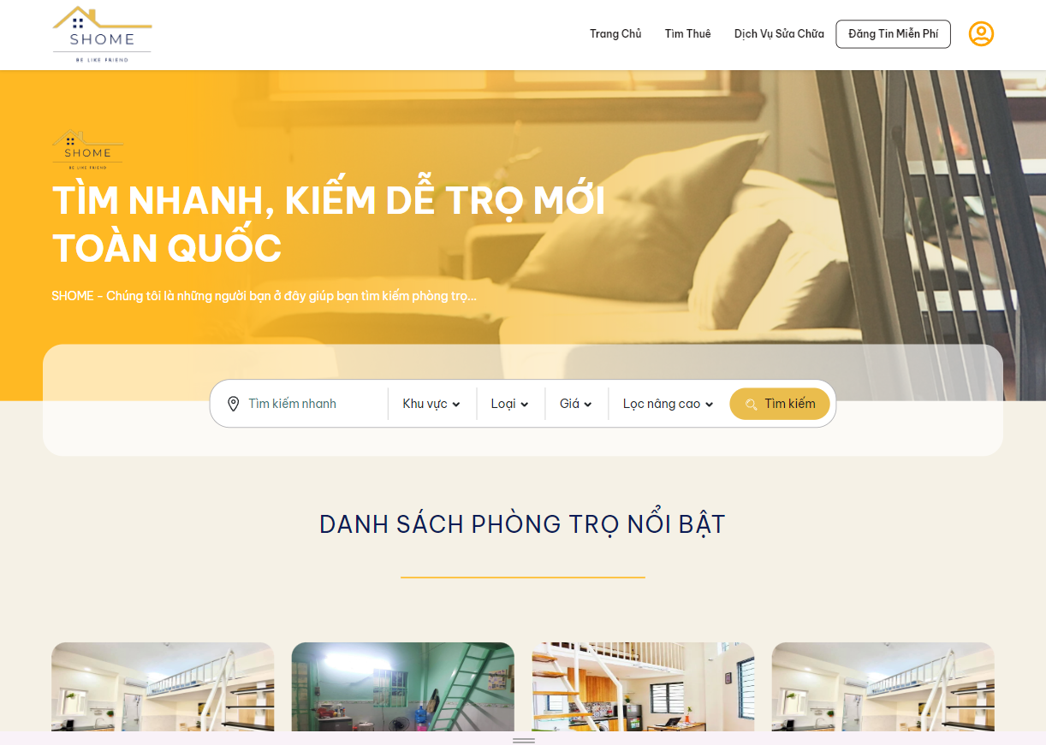

Thông tin phòng: Mỗi bài đăng phòng có chi tiết với thông tin về vị trí, giá cả, nội dung, ưu điểm phòng, ảnh phòng, đánh giá chi tiết, đăng kí xem phòng ngay

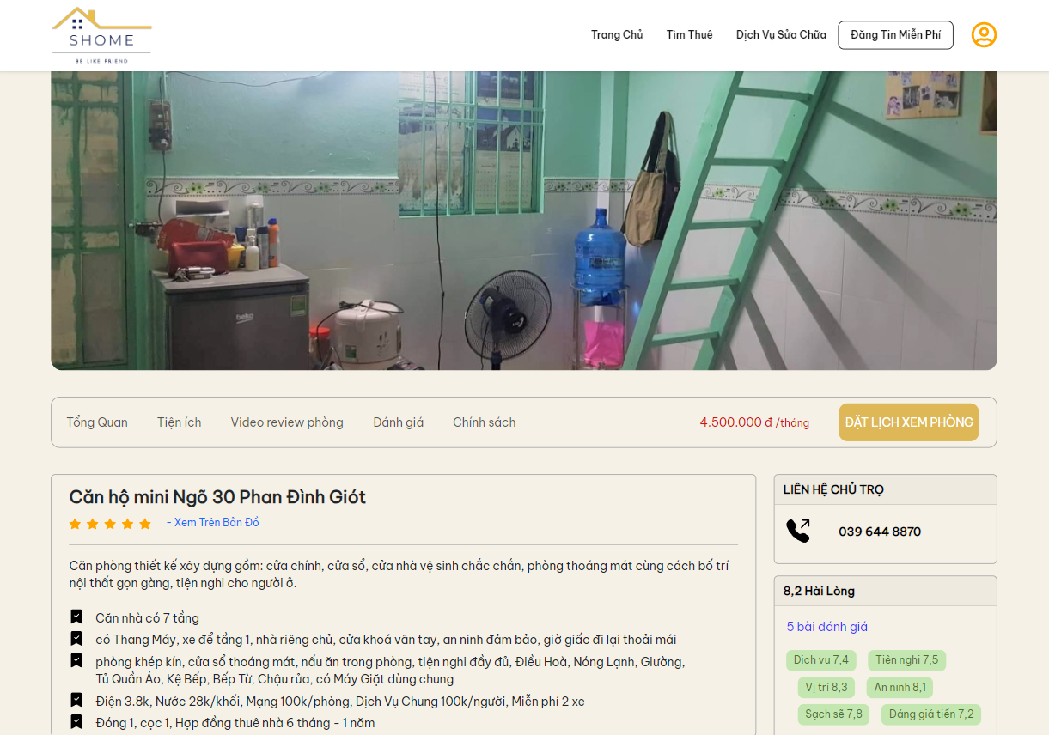

## **2.Giao diện chung**

Trang đăng nhập: Hỗ trợ đăng ký đăng nhập thuận tiện.

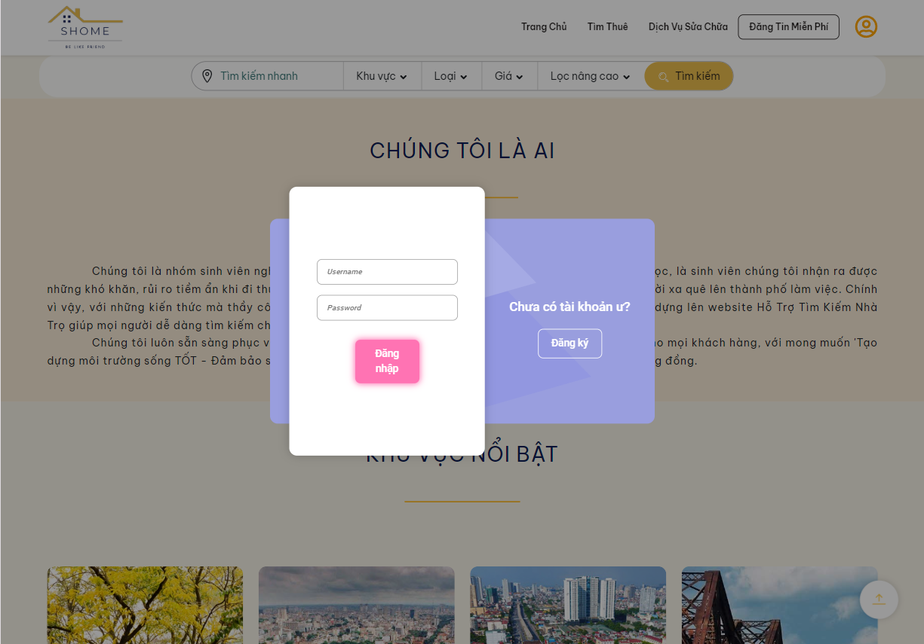

Trang chi tiết thông tin phòng: Hiển thị nội dung thông tin phòng trọ và ô thông tin chủ thuê, ô đăng kí xem phòng ngay

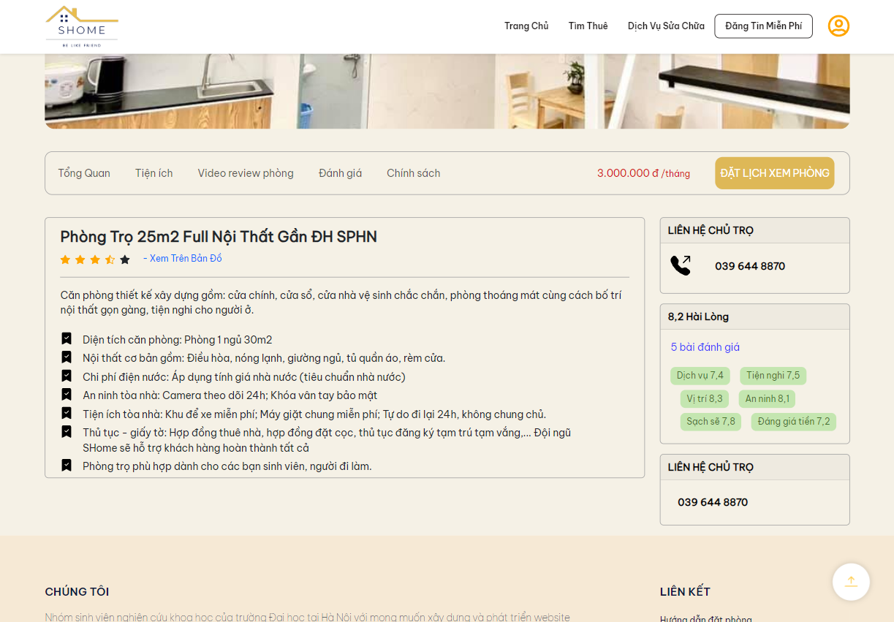

## **3. Tính Năng Chính**

a) Tìm Kiếm Nâng Cao:

- Tìm Kiếm Theo vị trí, Từ khóa, Tag,Giá…: Cho phép khách thuê lọc phòng dựa trên nhiều yếu tố khác nhau.



b)Thợ nhanh:

- Cung cấp đầu mối thợ uy tín, giá rẻ, hỗ trợ đặt hẹn kết nối vợi thợ sửa chữa

c) Giao Tiếp Nhanh Chóng

- Hệ thống kết nối chủ và khách: Cho phép khách thuê và chủ thuê gửi tin nhắn nhanh chóng để thảo luận thông tin chi tiết về phòng trọ, đặt hẹn xem .

- Thông Báo Tự Động: Hệ thống thông báo để thông báo về phòng mới, trạng thái phòng, và các cập nhật quan trọng khác.

d) Quản Lý Hồ Sơ:

- Lưu Trữ thông tin phòng

- Thông Tin phòng Chi Tiết: Mỗi phòng có trang thông tin chi tiết với mô tả phòng

- Lư trữ thông tin thợ: bao gồm số điện thoại, loại dịch vụ, mức giá, vị trí.

# **Phần 4: Lập trình và phát triển**

## **1.Quá trình phát triển**

* Phân tích nghiệp vụ: Phân tích đề tài từ đó đưa ra được các chức năng cần thiết cho trang web.
* Thiết kế cơ sở dữ liệu: Từ phân tích trên ta thực hiện thiết kế cơ sở dữ liệu với MongoDB.
* Phát triển ứng dụng: phát triển ứng dụng với ngôn ngữ ReactJS và NodeJS để xây dựng phần back-end.
* Thiết kế giao diện người dùng: Thiết kế giao diện người dùng cho những tính năng đã được phát triển ở bước trước đó để có được một giao diện hiện đại và dễ sử dụng.
* Kiểm thử và đánh giá ứng dụng: Nghiên cứu cần tiến hành kiểm thử và đánh giá ứng dụng để đảm bảo tính ổn định, độ tin cậy và đáp ứng đầy đủ các yêu cầu của người sử dụng.

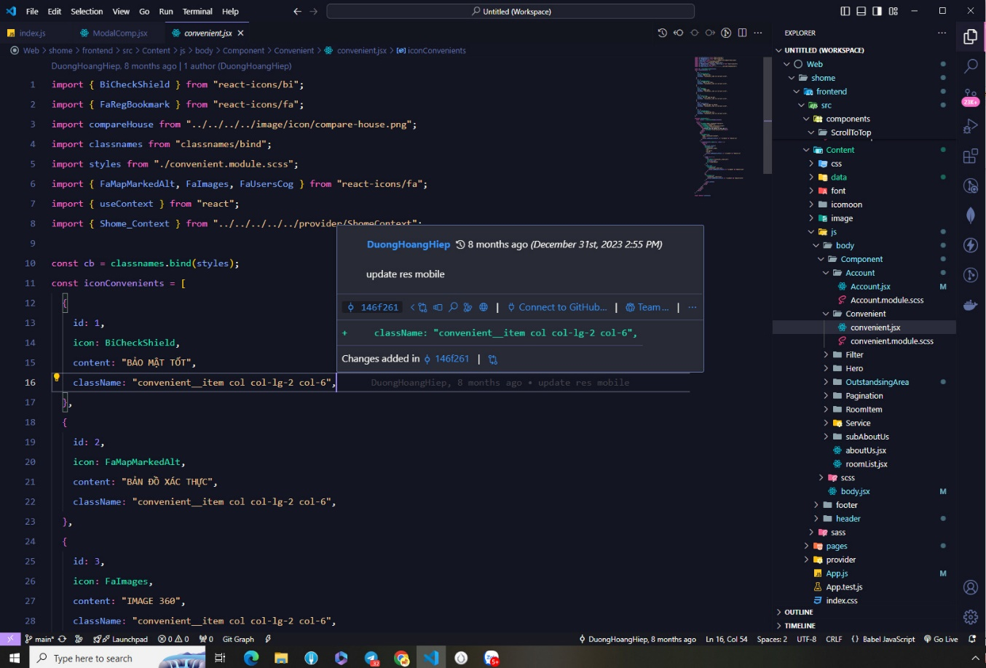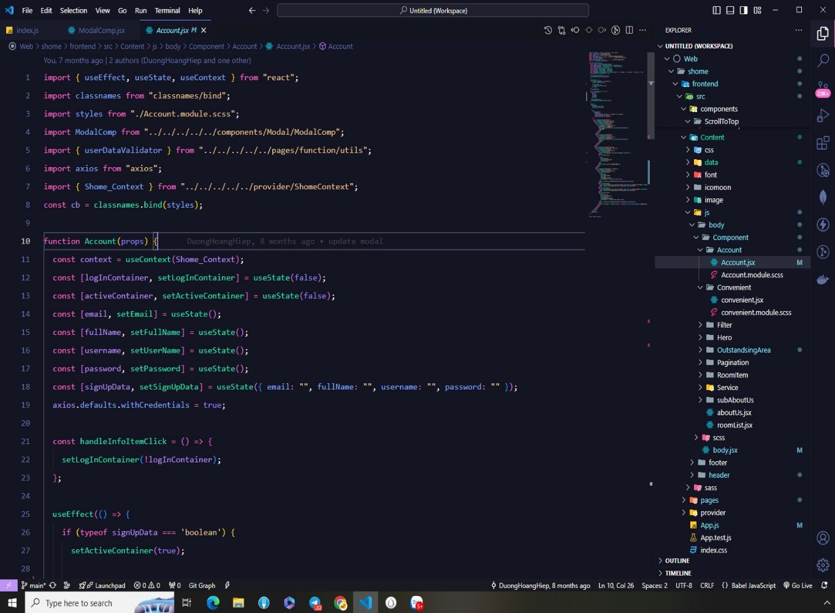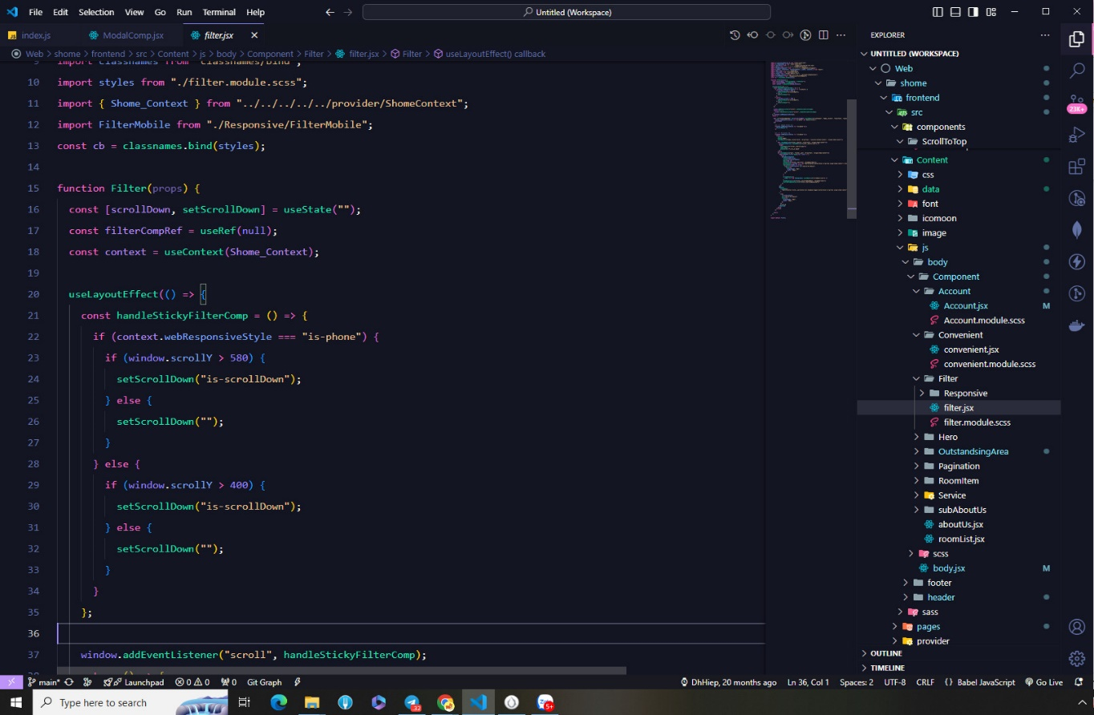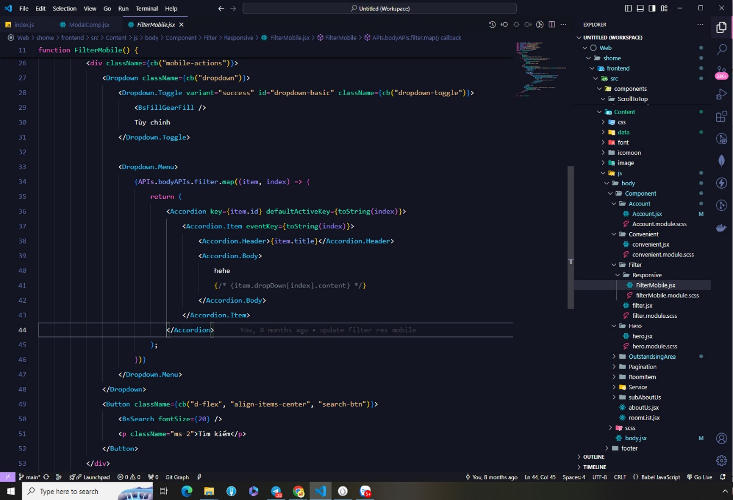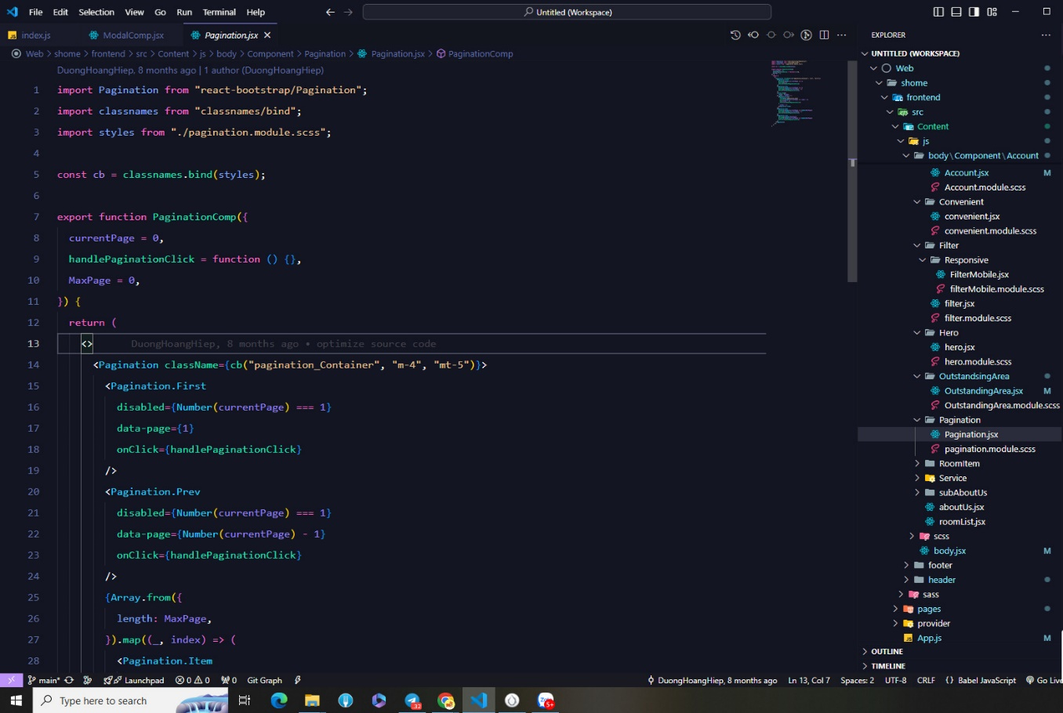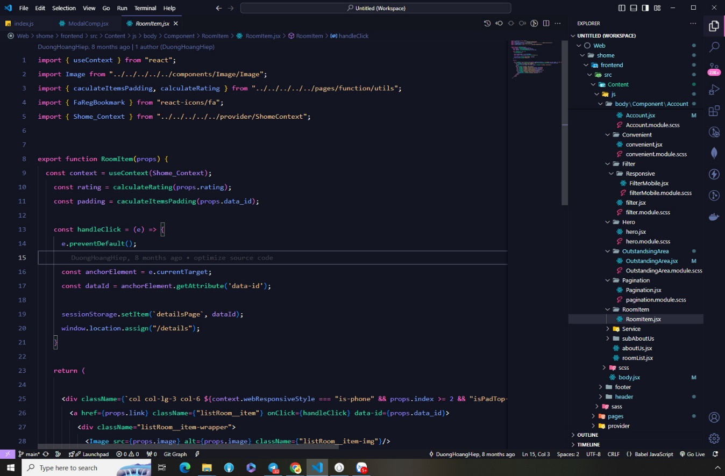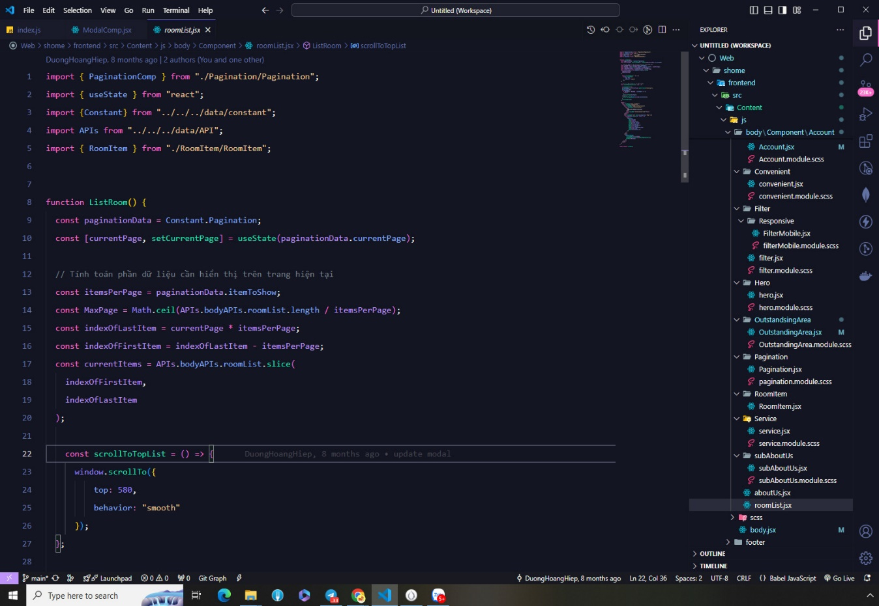

*Một số ảnh code website*

## **2.Phương pháp nghiên cứu, cách tiếp cận vấn đề**

- Khảo sát tình hình thực tế, tham khảo các nguồn có sẵn để đưa ra được mô phỏng về ứng dụng sẽ phát triển

- Phát triển các tính năng theo từng module riêng rẽ để mỗi module khi phát triển sẽ không ảnh hưởng nhiều bởi các module khác.

- Sử dụng git để quản lý source code. Mỗi commit đều là một task nhất định để không xảy ra trường hợp 1 commit gồm quá nhiều task, nếu commit đó có lỗi thì mất nhiều thời gian để chỉnh sửa code



*Mã QR code trang website SHome*

# **Phần 5 : Kết Luận**

Nhà ở là vấn đề mà các sinh viên phải lo lắng, đặc biệt là đối với tân sinh viên mới chưa kịp vui mừng với kết quả học tập của mình thì lại phải lao vào “cuộc vượt rào mới” đó là tìm nhà trọ. . Phần lớn sinh viên HUBT là người ngoại tỉnh hoặc ngoại thành Hà Nội tập trung ở đây do đó nhu cầu nhà ở rất cao .Đối với sinh viên có người thân ở Hà Nội thì vấn đề nhà ở, vấn đề tìm nhà rất dễ dàng còn lại đại bộ phận sinh viên phải tự tìm nhà. Vì thế đa số sinh viên phải trọ ngoài mà số lượng nhà trọ ngoài cũng có hạn chế vì thế sinh viên trường phải thuê với giá cao người từ các tỉnh khác đến, số tiền bố mẹ cho củng chỉ ở mức hạn chế vì thế để tìm được nhà trọ có chất lượng đảm bảo vừa túi tiền là rất khó. Sự giúp đỡ của người khác là một nhân tố có tác động ảnh hưởng lớn đến việc tìm kiếm chổ ở của sinh viên củng như thời gian và kinh phí. Chính vì thế có được sự giúp đỡ của người khác như người trong gia đình, họ hàng, bạn bè hay nhà trường … là  một thuận lợi lớn đối với sinh viên. Đặc biệt là những sinh viên năm nhất và năm hai rời xa mái ấm gia đình để đến một địa bàn mới với mọi điều kiện sống sinh hoạt bước đầu còn xa lạ, bắt đầu cuộc sống tự lập họ phải tự lo toan mọi vấn đề trong cuộc sống của mình vì vậy sinh viên thường tìm đến sự giúp đỡ của người thân và bạn bè với mong muốn họ có thể được giúp đỡ về nhiều mặt đặc biệt là chổ ở và chổ sống sinh hoạt còn đối với những sinh viên năm 3 và năm 4 khi mà họ đã có cơ hội trải nghiệm cuộc sống tự lập hơn không còn bở ngở thì viêc tìm kiếm một nơi ở trở nên dể dàng hơn . Nói tóm lại trước nhu cầu của sinh viên di cư đến thành phố với nhiệm vụ chủ yếu là học tập và kiếm việc làm , cần kiếm một nơi ở ổn định với điều kiện sinh hoạt tốt, đảm bảo cho việc học tập.  Đối với nhu cầu và cuộc sống ngày nay thì việc tìm kiếm một chỗ ở an toàn, giá cả phải chăng cùng với chất lượng tốt, đảm bảo cho cuộc sống và việc học tập cho tất cả sinh viên nói chung và sinh viên trường HUBT nói riêng là rất cần thiết.

Tóm lại, việc xây dựng website đa dịch vụ về nhà trọ không chỉ mang lại lợi ích về mặt tiện lợi và trải nghiệm cho chủ thuê và người thuê mà còn giúp tăng cường hiệu quả trong quá trình tìm phòng. Sự kết hợp giữa công nghệ và lĩnh vực phòng trọ đang mở ra nhiều cơ hội mới trong tương lai.

# **Danh mục tài liệu tham khảo**

# DANH MỤC TÀI LIỆU THAM KHẢO

-Nghiên cứu tiêu chí lựa chọn nơi ở của sinh viên ThS. Nguyễn Khánh Thu Hằng : <https://kketoan.duytan.edu.vn/uploads/df8d0ab1-2c6d-48d4-b3fc-7e08e5a95a67_hang1.doc>

- Khái niệm, lịch sử website : https://vi.wikipedia.org/wiki/Website

- Tổng quan ReactJS: <https://blog.hubspot.com/website/react-js> ; <https://react.dev/>

- Tổng quan NodeJS: <https://vi.wikipedia.org/wiki/Node.js>  
- Database MongoDB : <https://www.mongodb.com/company/what-is-mongodb>

- 5 phút tìm hiểu HTML, CSS, JS: https://rikkei.edu.vn/html-css-javascript-la-gi/

- Tài liệu giảng dạy nội bộ môn học Thiết kế website của khoa công nghệ thông tin, trường Đại học Kinh doanh và Công nghệ Hà Nội

- Kiến thức chuyên môn:

Website:

+ <https://react.dev/> : ReactJS

+ <https://nodejs.org/en> : NodeJS

+ <https://www.mongodb.com/> : MongoDB

+ <https://www.w3schools.com:> HTML, CSS, JS

+ [https://www.developer.mozilla.org :](https://developer.mozilla.org:) js

+ <https://stackoverflow.com>

# **Lời cảm ơn**

Lời đầu tiên, chúng tôi xin trân [trọng](https://luatminhkhue.vn/mau-loi-cam-on-trong-tieu-luan.aspx) cảm ơn giảng viên ThS. Bùi Thu Giang người đã trực tiếp chỉ bảo, hướng dẫn em [trong](https://luatminhkhue.vn/mau-loi-cam-on-trong-tieu-luan.aspx) quá trình hoàn thành bài báo cáo tiểu luận này.

Chúng tôi cũng xin được gửi lời cảm ơn đến quý thầy, cô giáo trường Đại học Kinh doanh và Công nghệ Hà ội, đặc biệt là các thầy, cô khoa công nghệ thông tin - những người đã truyền lửa và giảng dạy kiến thức cho chúng tôi suốt thời gian qua.

Mặc dù đã có những đầu tư nhất định [trong](https://luatminhkhue.vn/mau-loi-cam-on-trong-tieu-luan.aspx) quá trình làm bài song cũng khó có thể tránh khỏi những sai sót, chúng tôi kính mong nhận được ý kiến đóng góp của quý thầy cô để bài báo cáo được hoàn thiện hơn.

Chúng tôi xin chân thành cảm ơn!